Министерство науки и высшего образования Российской Федерации
Федеральное государственное бюджетное образовательное учреждение высшего образования «Рязанский государственный радиотехнический университет имени В.Ф. Уткина»

Кафедра «Электронные вычислительные машины»

Отчёт о лабораторной работе №9
«Пользовательские LINQ»
по дисциплине
«Визуальное программирование»

Выполнили:
студенты группы 340
бригады №3
Денисов А.В.
Стежкин П.А.
Проверили:
ст. преп. каф. ЭВМ
Хизриева Н.И.
ст. преп. каф. ЭВМ
Бастрычкин А.С.

Рязань 2026
Цель работы: реализовать пользовательские LINQ запросы на языке C#.
Вариант 3
Задание
Необходимо реализовать 5 собственных методов расширения для коллекций. Использовать разные дженерики (TSource, TResult, TKey, TValue, но не обязательно все сразу в одном методе). Как минимум в одном методе передать в качестве аргумента Func. Не использовать уже существующие LINQ. Продемонстрировать работу на примерах коллекций различных типов.
Код программы
namespace lab_9;

public static class CollectionExtensions
{
public static IEnumerable<TResult> SelectProperty<TSource, TResult>(this IEnumerable<TSource> source,
Func<TSource, TResult> selector)
{
foreach (var item in source)
{
yield return selector(item);
}
}

public static IEnumerable<TSource> Filter<TSource>(this IEnumerable<TSource> source,
Func<TSource, bool> predicate)
{
foreach (var item in source)
{
if (predicate(item))
{
yield return item;
}
}
}

public static IEnumerable<TSource> FindByLetter<TSource>(this IEnumerable<TSource> source,
Func<TSource, string> predicate, char targetLetter)
{
foreach (var item in source)
{
if (predicate(item).Contains(targetLetter))
{
yield return item;
}
}
}

public static IEnumerable<TSource> ExecuteAction<TSource>(this IEnumerable<TSource> source,
Action<TSource> action)
{
foreach (var item in source)
{
action(item);
yield return item;
}
}

public static IEnumerable<TSource> TakeByRange<TSource>(this IEnumerable<TSource> source,
Func<TSource, int> selector, int start, int end)
{
foreach (var item in source)
{
var value = selector(item);

if (value >= start && value <= end)
{
yield return item;
}
}
}
}
namespace lab_9;

public class User
{
public int Age { get; set; }

public string Name { get; set; }

public string Email { get; set; }
}

using lab_9;

User user1 = new User { Age = 20, Name = "John Doe", Email = "waeawriar@gmail.com" };
User user2 = new User { Age = 15, Name = "Peter Smith", Email = "fregehrg@gmail.com" };

List<User> users = [user1, user2];
Console.WriteLine();

Console.WriteLine("Результат метода SelectProperty:");
var result1 = users.SelectProperty(x => x.Email).ToList();
result1.ForEach(Console.WriteLine);
Console.WriteLine();

Console.WriteLine("Результат метода Filter:");
var result2 = users.Filter(user => user.Age < 20).ToList();
result2.ForEach(x => Console.WriteLine(x.Name));
Console.WriteLine();

Console.WriteLine("Результат метода FindByLetter:");
var result3 = users.FindByLetter(x => x.Name, 'J').ToList();
result3.ForEach(x => Console.WriteLine(x.Name));
Console.WriteLine();

Console.WriteLine("Результат метода ExecuteAction:");
var result4 = users.ExecuteAction(x => x.Age -= 3).ToList();
result4.ForEach(x => Console.WriteLine(x.Age));
Console.WriteLine();

Console.WriteLine("Результат метода TakeByRange:");
var result5 = users.TakeByRange(x => x.Age, 10, 16).ToList();
result5.ForEach(x => Console.WriteLine(x.Name));

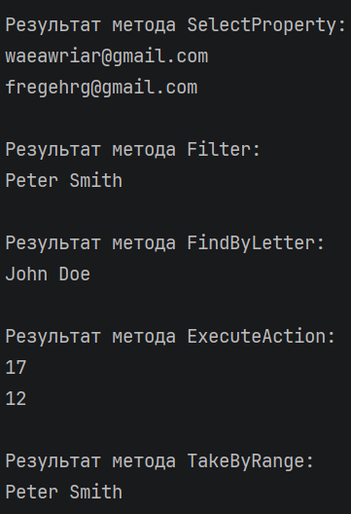
Рисунок 1 – Результат работы программы
Вывод: были получены навыки в разработке пользовательских LINQ запросов на языке C#.

